АНО «ПРО РАЗВИТИЕ»
статья
Перезагрузка деятельности
Проектная команда по руководством Дмитрия Конева, Тутаевское представительство Ярославской организации Российский союз молодежи и молодежный центр «Галактика» информируют о старте проекта «Комплексная программа обучения молодых лидеров «РОСт. Перезагрузка» в 2024 - 2025 годах»!
Комплекс мероприятий для молодежи Тутаевского района пройдет с сентября 2024 года по июнь 2025 года.
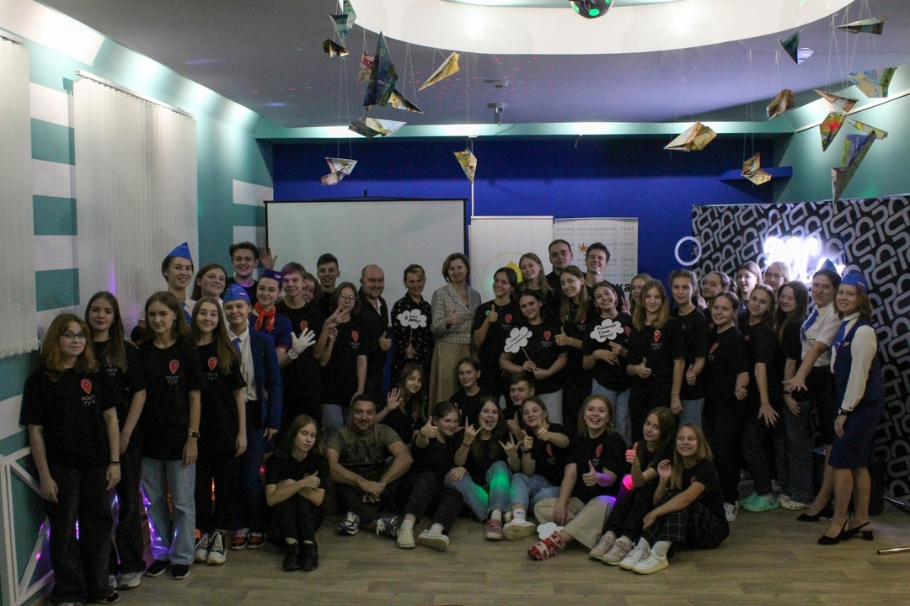
Состоятся мероприятия по обучению педагогического отряда проекта, встречи с молодежью, выездная смена «РОСт», а также реализация инициатив молодежи на городских территориях.
Партнерами проекта является администрация Тутаевского района, АНО "ПРО РАЗВИТИЕ", Информационно-аналитический центр Тутаевского района, Тутаевская центральная библиотека, Ярославская организация Российского союза молодежи.
Проект реализуется при поддержке Росмолодёжь.Гранты.

https://vk.com/wall-169508339_34779 Администрация ТМР

статья
Подводим итоги не только лета, но и реализованного проекта «РОСт» 2024 года!
В 2023 году команда АНО «ПРО РАЗВИТИЕ» получила радостную новость о поддержке проекта «РОСт» для активистов Тутаевского района.
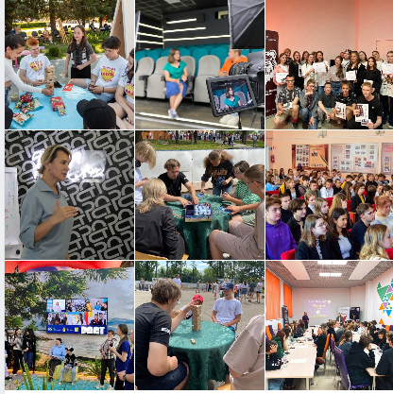
С того момента реализован комплекс мероприятий: обучение и актуализация знаний педагогического отряда, и «Дни тренингов», лектории и мастер-классы для актива, и выездная смена проекта.
Смена помогла нашим ребятам инициировать и, главное, реализовать свои идеи:
Анастасия Потапова смогла оформить свою инициативу «Первые о Первых» в заявку на грант и получить его! Проект об истории, достопримечательностях и людях Ярославской области. Мало того, что Анастасия, заручившись поддержкой кураторов, организовала все плановые мероприятия, так еще и смогла привлечь финансирование на проект. Анастасия - победитель грантового конкурса «Росмолодежь.Гранты».
Даниил Стомаченко также довел свою инициативу «PRОМолодых» до победы в конкурсе и получил финансовую поддержку Министерства спорта и молодежной политики Ярославской области.
Инициатива Дани про съемку сюжетов-интервью с молодыми специалистами, которые готовы делиться мнением, знаниями, своими идеями.
Командная инициатива «Дни положительных эмоций» проходила в летний период времени и охватила большое количество молодежи и жителей района на различных городских площадках.
Команда АНО «ПРО РАЗВИТИЕ» благодарит всех кураторов и инициаторов мероприятий за качественную реализацию проекта на территории Тутаевского района.
Проект «РОСт» реализуется при грантовой поддержке Губернатора Ярославской области Михаила Яковлевича Евраева, Министерства социальных коммуникаций, поддержке Администрации Тутаевского района.
#ПроРазвитие #БиблиотекаТутаев #МЦГалактика #РСМ_Тутаев #РОСт_Тут #Молодежь76 #Тутаев
https://vk.com/wall-169508339_34170 Администрация ТМР

РСМ
статья
Всего лишь 8 дней отделяет нас от наступающего 2025 года. В это время принято подводить итоги, строить планы на будущее, анализировать сделанное. Команда проекта «РОСт_Перезагрузка» тоже решила подвести промежуточные итоги выполненных задач В рамках деятельности можно говорить о двух основных и одном дополнительном блоках реализации проекта комплексного обучения молодых лидеров в 2024 году:
С сентября до декабрь 2024 года проведен опрос потенциальных участников проекта, активистов - молодежи Тутаевского района. По итогам будет сформирована программа Дней тренингов и выездной весенней смены актива, соответствующая современной повестке. Участие в опросе в разных форматах: очном и электронном приняли 103 человека.
Спланирован и проведен комплекс мероприятий для для членов педагогического отряда проекта «РОСт_Перезагрузка».
Кураторы проекта и команды организации приняли участие в тренингах и семинарах по различным направлениям развития навыков. При участии ребят прошел мастер - класс по публичным выступлениям от Ирины Севериной «Как располагать к себе с самого первого слова?», онлайн - вебинар на тему «Кризисная коммуникация. Выстраивание эффективного взаимодействия», мастер-класс «Искусственный интеллект: генеративные нейросети изображений».
Нельзя не отметить, что кураторы стали участниками 7 треков Молодежного форума Ярославской области. На каждой площадке собрались участники по интересам. У них есть возможность углубиться в работу направления, коллективно найти решения проблем, а также определить вектор дальнейшего развития выбранной сферы!
В декабре 2024 года в День добровольца команда проекта «РОСт_Перезагрузка» приняла участие в работе V Добровольческого форума Тутаевского муниципального района.
Благодаря усилиям команды администрации Тутаевского района, Ярославской организации РСМ, главы района Ольги Вячеславовны Низовой и депутата Ярославской областной Думы Алексея Валентиновича Калганова состоялись первые Дни тренингов проекта «РОСт_Перезагрузка».
Идем уверенно и даже с опережением графика, что идет на пользу всем участникам!
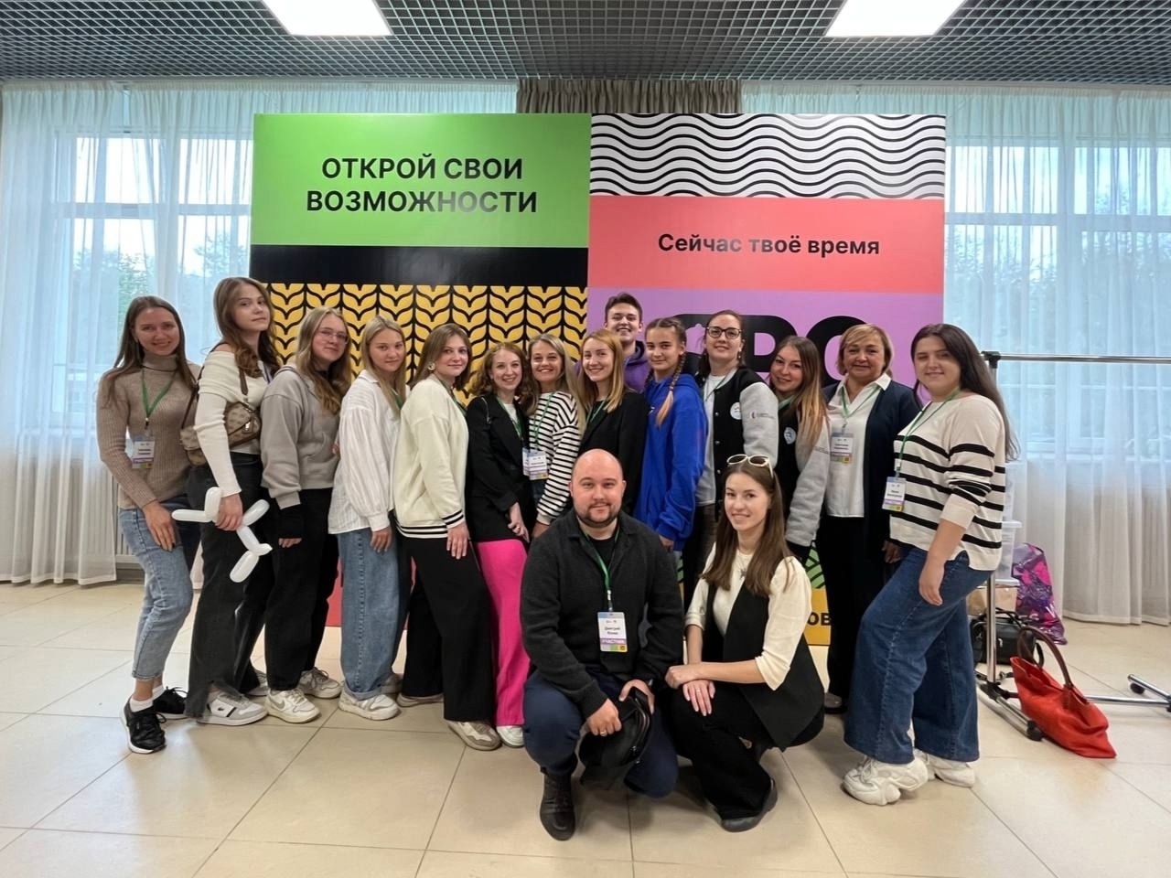
Проект реализуется при поддержке Росмолодёжь.Гранты
Молодежный центр «Галактика» | Тутаев
#РОСт_Тут #РСМ_Тутаев #РосмолодёжьГранты
https://vk.com/wall-169508339_36286 Администрация ТМР
Статья
Поездка, которая затронула сердца
Недавно активисты Поискового отряда «Долг и Честь», Тутаевского представительства ЯООО РСМ, Волонтерского отряда «Вверх», Движения Первых и Совета ветеранов войны, труда, вооруженных сил и правоохранительных органов посетили Центральный музей Великой Отечественной войны 1941-1945 гг. на Поклонной горе
Увидели уникальные экспонаты: от оружия и военной техники до личных вещей солдат, которые заставляют задуматься о цене победы
Экспозиции музея погружают в историю, рассказывая о подвигах солдат, тыловых рабочих и всех тех, кто внес свой вклад в Победу
Этот визит стал напоминанием о том, как важно помнить нашу историю и передавать ее будущим поколениям
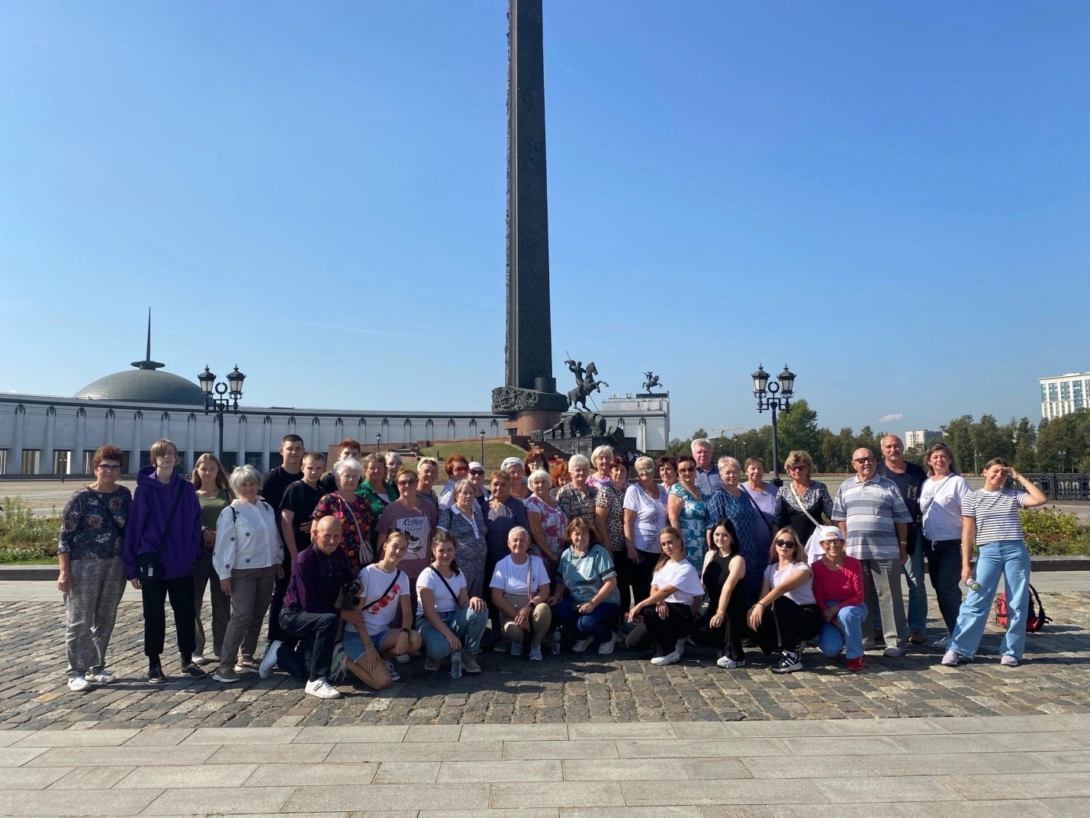
Поездка прошла в рамках подготовки к празднованию 80-летия Победы в Великой Отечественной войне 1941-1945 гг. и стала возможна благодаря совместным усилиям администрации Тутаевского района и секретаря местного отделения партии Единая Россия Алексея Калганова
#ДвижениеПервыхТутаев #МЦГалактика #Молодёжь76 #Тутаев #ЕдинаяРоссия #Победа80

https://vk.com/wall-169508339_34562 Администрация ТМР

